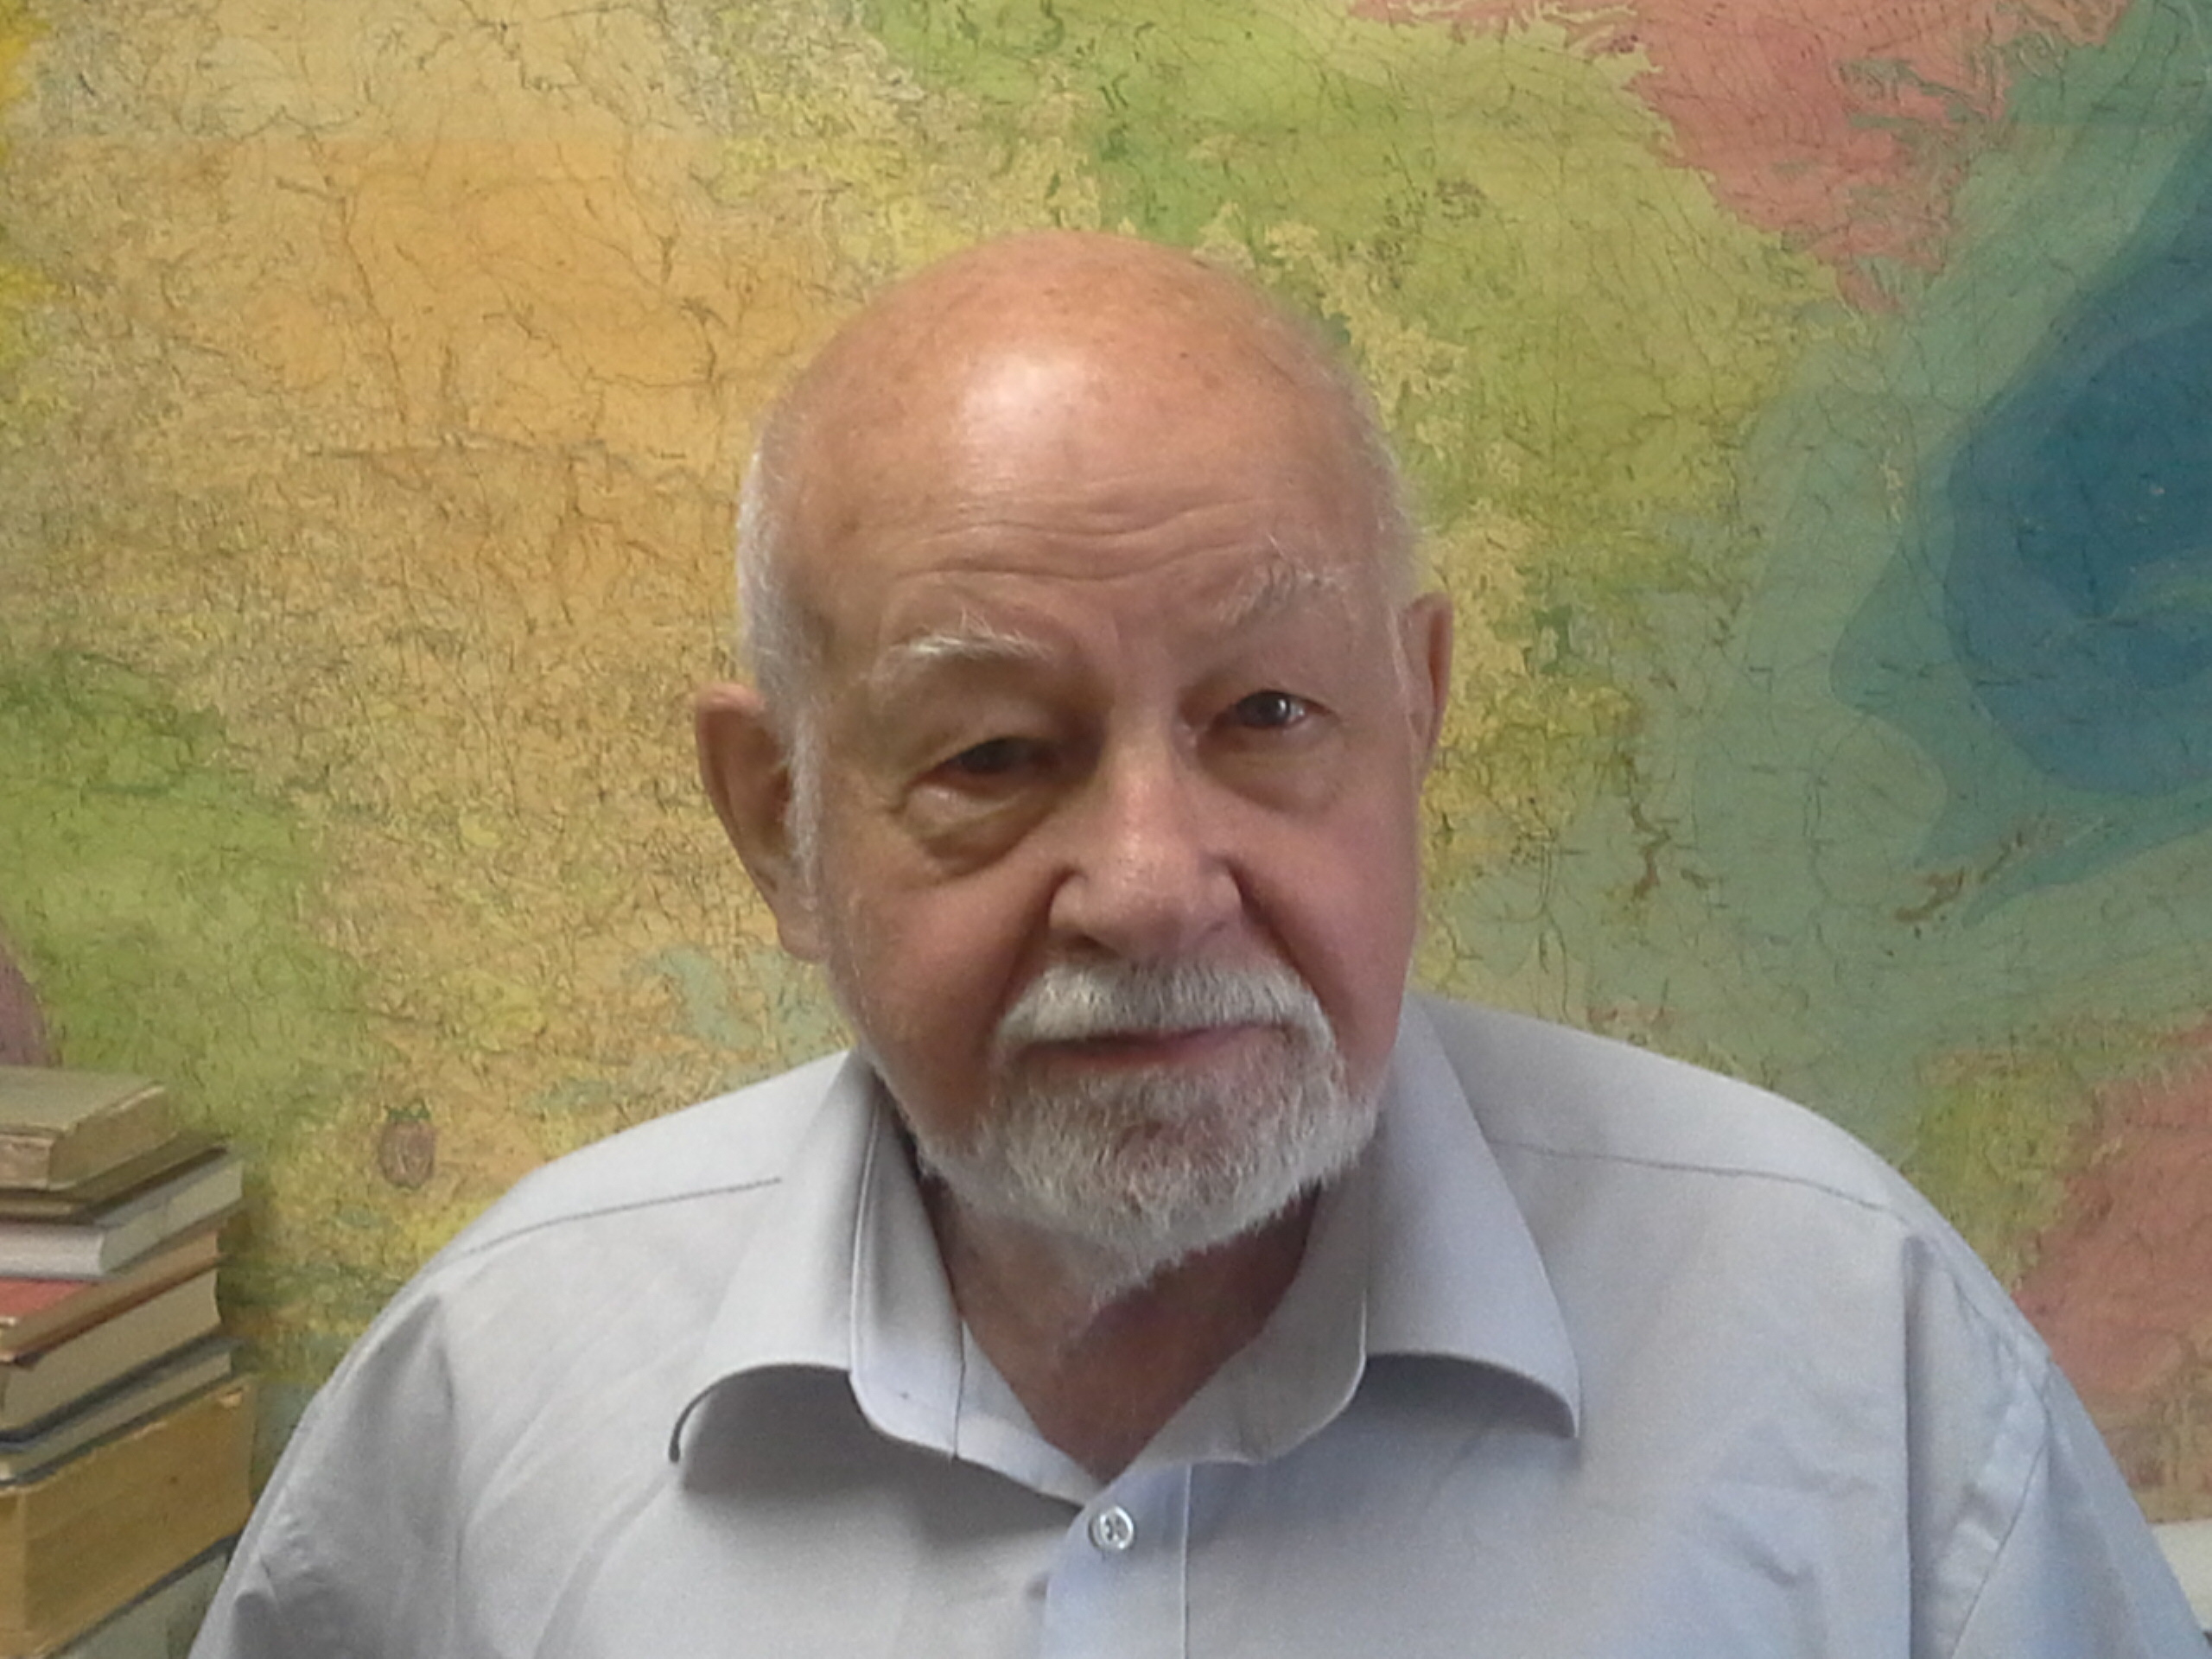
МАРАТ ЗИНОВЬЕВИЧ ГЛУХОВСКИЙ
(10.03.1931 – 29.11.2018)
Геологический Институт РАН с прискорбием извещает, что 29 ноября с. г. ушел из жизни крупный ученый, Геолог с большой буквы, доктор геолого-минералогических наук Марат Зиновьевич Глуховский.
Глуховский М.З. с 1954 по 1983 год работая в геологических экспедициях Министерства цветных металлов на юге Сибирской платформы, занимался поисками алмазов и золота, а затем в должностях геолога, начальника партии, главного инженера экспедиции в ПГО «Аэрогеология» Мингео СССР проводил и руководил геологосъемочными и поисковыми работами в различных частях Алданского щита. В результате исследований М.З.Глуховского было выявлено несколько перспективных рудных объектов, за что М.З.Глуховский был награжден медалью «За трудовое отличие» и дважды почетным знаком Мингео СССР «Отличник разведки недр».
С 1983 г., работая в Институте литосферы АН СССР, а затем в Геологическом институте РАН М.З.Глуховский полностью посвятил себя фундаментальной науке. В 1985 г. он защитил докторскую диссертацию, в которой был предложен новый принцип тектонического районирования фундамента древних платформ, основанный на нуклеарной концепции ранних этапов развития континентальной литосферы и показана возможность применения этой концепции для минерагенического анализа и прогнозирования полезных ископаемых. В то же время М.З.Глуховский был научным руководителем трех кандидатов наук. В последние годы он продолжал исследования, связанные с проблемами тектонической эволюции древней континентальной коры. М.З.Глуховский автор более 250 опубликованных работ, среди которых 4 листа Государственной геологической карты СССР м-ба 1:200000 и шесть монографий.
В наших сердцах он останется добрым, отзывчивым товарищем, с тонким чувством юмора, человеком, преданным своему делу до конца своих дней. Прощание с М.З.Глуховским будет происходить в понедельник 3 декабря в ритуальном зале морга ЦКБ РАН (М Ясенево, Литовский бульвар 1А). Время и место захоронения будет уточнено позже.

